Standardrutiner: Kalvar
8b Åtgärder vid avvikelser – lös avföring, påverkat allmäntillstånd/nedsatt aptit
Mål:
Upprättad av:

1.1 | Kontrollera kalvens uttorkningsgrad med ”ögon- och hudtest”. | 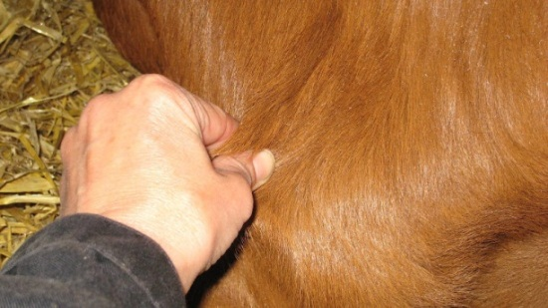
1.2 | Ta febern och undersök om kalven också har andra symptom som kan förklara eventuell feber t ex symptom från luftvägar, svullna leder eller navel. Se även åtgärder vid övriga symptombilder.  - Om >40,0 °C och/eller symptom från luftvägarna kontakta besättningsveterinär.  - Om <40,0 °C avvakta resultat av elektrolytbehandling. | 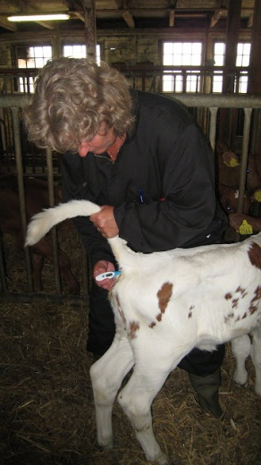
1.3 | Dela upp mjölkgivan på flera mål och försök få i kalven hela sin dagsranson under dygnet. | 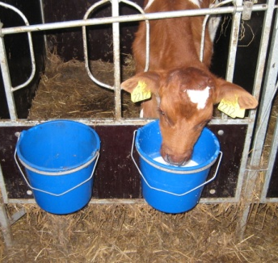
1.4 | Ge elektrolytlösning. Sonda i lösningen om kalven inte själv dricker. Sondning bör bara utföras av personer som tränat ingrepp med veterinär. | 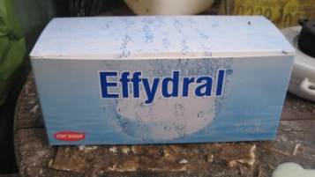  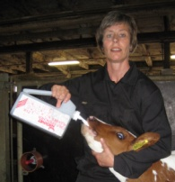
1.5 | När kalven äter själv behandla den vidare enligt 8a (åtgärder vid avföring lösare än normalt och normal aptit).
1.6 | Om kalven utfodras individuellt ta bort kraftfoder tills kalven har normal avföring | 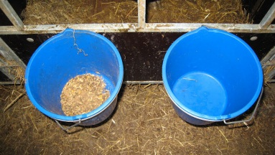
1.7 | Om allmäntillståndet inte förbättras inom 1-2 dagar, diarrén kvarstår under längre tid eller blir blodblandad. Kontakta besättningsveterinär. | 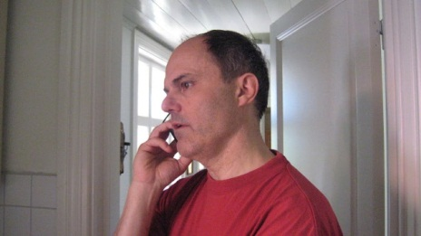

Foto: Catarina Svensson

